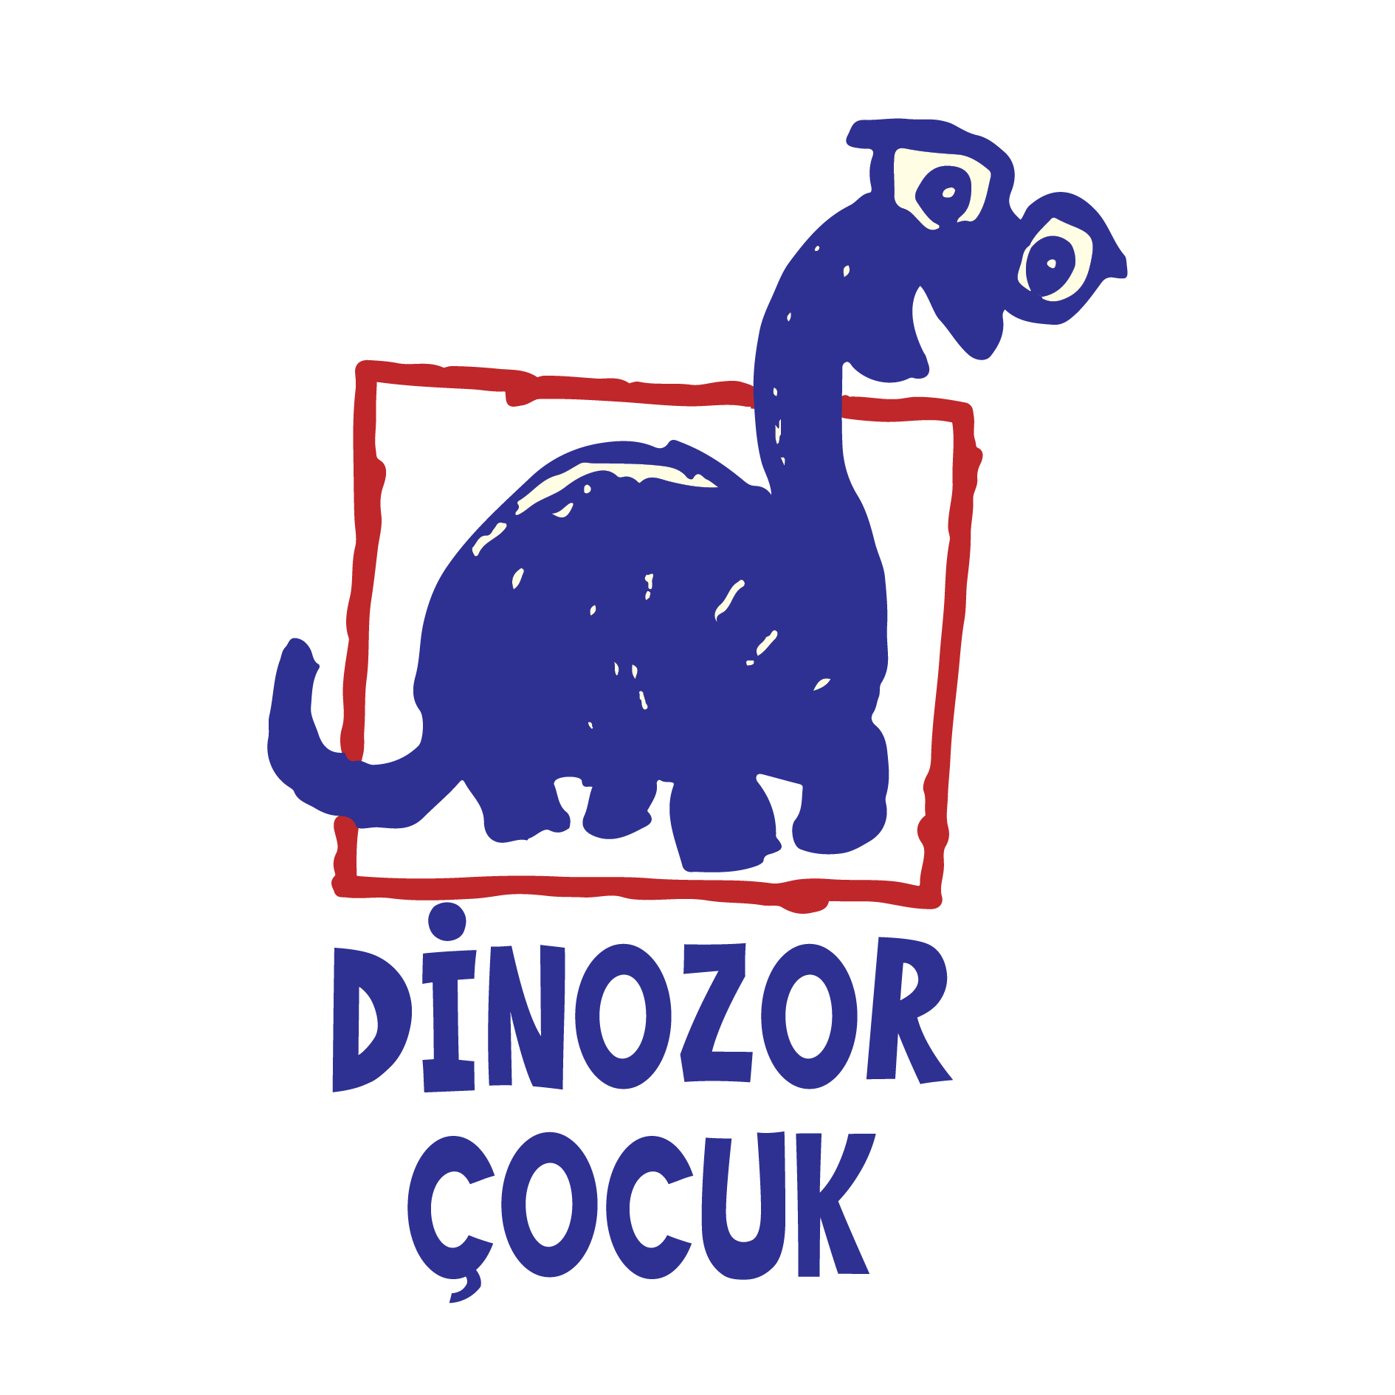
Basın Bülteni
bkz.
Banu K. Zeytinoğlu İletişim
Hande HARMANDALI
handeh@bkziletisim.com
0 541 281 12 26

16 FARKLI COĞRAFYAYA
MACERA DOLU YOLCULUK,
NAN BA: DÜNYADA BİR BAŞINA,
DİNOZOR ÇOCUK’TAN ÇIKTI!

Dinozor Çocuk’tan, dünyanın farklı coğrafyalarını keşfe çıkan eğlenceli bir macera: Gazeteci yazar Betül Kanbolat’ın kaleme aldığı, Emre Mandacı’nın resimlediği Nan Ba: Dünyada Bir Başına, dünyaya gözlerini yeni açmış Nan Ba karakterinin, dünyanın farklı noktalarına yaptığı sıra dışı yolculuklarla, çocuklara hem eğlendirici hem de öğretici bir macera sunuyor. Endonezya’dan Kapadokya’ya, Boğaziçi’nden Amazonlar’a uzanan Nan Ba: Dünyada Bir Başına’yı okuyan çocuklar, hikâyedeki koyu renkli harfleri toplayarak Nan Ba’nın ziyaret ettiği bölgelerin isimlerini bulabiliyor, kitabın sonunda ise bu bölgelere dair bilgiler edinebiliyorlar.

Betül Kanbolat’ın yazdığı, Emre Mandacı’nın resimlediği Nan Ba: Dünyada Bir Başına, Ayrıntı Yayınları’nın çocuk kitapları markası Dinozor Çocuk’tan çıktı. Minik okurlar Nan Ba: Dünyada Bir Başına ile hem Nan Ba’nın dünyanın dört bir yanına yaptığı yolculuklara eşlik ederek maceralara dalıyor hem de kitapta yer alan bilgilerle gezegenimizin farklı coğrafyalarını daha yakından tanıma imkânı buluyorlar.

Dünyanın içine, tam ortasına doğmuş bir Nan Ba. Elleriyle, gözleriyle ve tüm bedeniyle dünyayı kavramaya çalışan bir varlık. İçinde, kavrama çabasıyla el ele giden bir nefes, bir arkadaş bulma isteği… Ama nasıl da güzel bir istek!

Nan Ba’nın yeryüzünün çeşitli coğrafyalarında sürdürdüğü bu arayış size de tanıdık geldi mi? Kimi zaman canının yandığı, kimi zaman keyiften kendinden geçtiği anlar size bir şeyler hatırlattı mı? Cevaplamak için Nan Ba’nın yolculuğuna davetlisiniz.

Nan Ba: Dünyada Bir Başına, raflarda ve internet satış sitelerinde!

Bilgi için: ayrintiyayingrubu.com/dinozor-cocuk
instagram.com/dinozorcocuk
facebook.com/dinozorcocuk
twitter.com/dinozorcocuk

BETÜL KANBOLAT HAKKINDA
Dünyaya gözlerini 1979 yılında Biga Devlet Hastanesi’nde açtı. Mantar Sokak’ta zıpır bir çocukluk yaşadı. Kalbinde kitaplar, zihninde rüzgârlarla büyüdü. Yıldız Teknik Üniversitesi’nde çılgın formüllerle, iş yaşamında ilham veren insanlarla tanıştı. Kendisine Aba, Ani, Ane diye seslenen üç bebeği oldu.
Yazar boş zamanlarında “Şakacı Şövalye” ile rüyalar âleminde, “Kedili Kral” ile uzayın derinliklerinde dolaşır. Rengârenk “Şehre Giden Yol”lar düşler. Ona göre hayat hem bir yol hem de “Bir Akıl Oyunu Hikâyesi”dir. Bir Kel Tilki, bir Sinirli Karga bir de Yüzen Kelebek sahibidir. BirGün gazetesinde yazılar yazar. Habitat TV’de Kipatlı Günler programını hazırlayıp sunar. Haberci Yapım’da “meraklı bir düş gezgini” için çalışır. Seyahat ederek on, kitap okuyarak en az yüz ülke görmüştür. Dahası için can atar. Şu hayatta “Yurdu dünya olanlar” ile daha iyi anlaşır. Nan Ba ile hiç karşılaşmamış olmasına rağmen onu evinde defalarca ağırlamıştır.

EMRE MANDACI HAKKINDA
1999 yılında İstanbul’da dünyaya geldi. Çizim yolculuğuna lise yıllarında başladı. 2021 yılında İstanbul Üniversitesi İngiliz Dili ve Edebiyatı bölümünden mezun oldu. Çizerliğin yanı sıra çeviri de yapıyor. Çevirmiş olduğu kitaplar: Yıldızlı Saat: Dağların Ötesinde, Teen Titans Go: Karmaşık Saçmalık, Sevgili Super Villains, Primer, Lois Lane ve Bir Meydan Okuma Hikâyesi.

